Lesbrief Digitale Vaardigheden Gevorderd
Kennis en vaardigheden voor het examen

Binnenkort maak je het examen voor het keuzedeel Digitale Vaardigheden Gevorderd. In deze lesbrief vind je alles wat je moet weten en kunnen voor dit examen. Het examen bestaat uit een deel kennisvragen, daarvoor moet je de theorie leren. Het examen bestaat ook uit een deel vaardigheden. Alles wat je daarvoor moet kunnen staat onder het kopje: vaardigheden.

Succes met de voorbereiding op het examen!

THEORIE

Social Media
Social media is een verzamelbegrip voor de online platformen waarop gebruikers de inhoud verzorgen. Bekende voorbeelden van social media zijn: Flickr, Facebook, Snapchat, LinkedIn, Youtube, Pinterest, Instagram, TikTok. Ook fora en WhatsApp worden vaak onder social media gerekend.

Veiligheid
Ook in de digitale wereld vindt criminaliteit plaats. Criminaliteit die zich vooral online voordoet noemen we internetcriminaliteit (in het Engels: cybercrime). Vaak is dit erop gericht om geld en persoonsgegevens te stelen, of om illegaal materiaal te verspreiden. Het is belangrijk om je hier bewust van te zijn en jezelf en je bedrijf ertegen te beschermen. De makkelijkste manier is om een firewall en virusscanner te installeren.
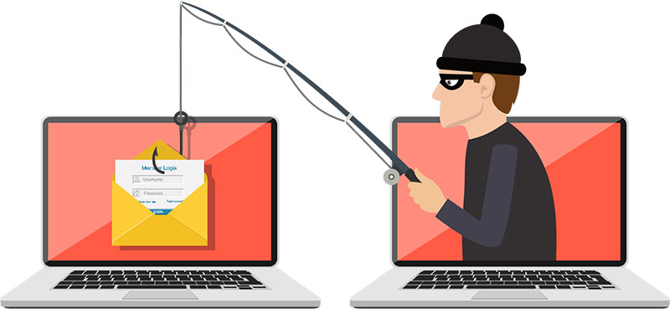
Een veelvoorkomende vorm van internetcriminaliteit is phishing. Hierbij proberen criminelen jouw bak- of inloggegevens te krijgen om je vervolgens te bestelen. Ze proberen deze gegevens te krijgen door je met een mail of appje naar een valse website te lokken. Deze website lijkt net echt, maar is het niet. Als je je gegevens invoert komen deze in handen van de internetcriminelen. Phishing-berichten zijn vaak te herkennen aan:
- De mail is niet aan de klant persoonlijk gericht, maar begint met een algemene opening als "geachte klant".
- De mail bevat taal- en stijlfouten.
- Er wordt gesuggereerd dat het account "geverifieerd" (op juistheid onderzocht en bevestigd) moet worden met de inloggegevens van de klant.
- Er wordt gedreigd met gevolgen als niet onmiddellijk gehoor gegeven wordt aan de mail.
- De link waarnaar wordt verwezen bevat subtiele verschillen met de originele link, zoals een andere extensie of andere schrijfwijze.

Gebruikersrechten
Het auteursrecht (in het Engels: copyright), bestaat om makers te beschermen. Iets kopiëren van iemand anders en doen alsof je het zelf gemaakt/bedacht hebt heet plagiaat plegen, en dat is illegaal. Ook zonder toestemming iets gebruiken dat door een ander gemaakt is (bijvoorbeeld muziek of afbeeldingen) is verboden.

Op internet gaan er heel veel afbeeldingen de ronde. Al deze beelden zijn gemaakt door iemand, denk bijvoorbeeld aan illustrators en fotografen. Zij hebben auteursrecht op deze beelden en verdienen hun geld aan het maken hiervan. Je mag deze afbeeldingen dus niet zomaar gebruiken. De maker kan toestemming voor het gebruik geven via een licentie. Om te voorkomen dat een afbeelding zonder licentie gebruikt wordt plaatsen veel makers een watermerk over hun afbeelding als ze deze online zetten.

Bekende licentie-systemen zijn Creative Commons en stocksites.

Creative Commons is een eenvoudige licentie-methode. Met symbolen wordt aangegevn of en onder welke voorwaarden een afbeelding gebruikt mag worden. Er zijn vier voorwaarden, ze staan hieronder. Zie je één of meerdere van deze symbolen bij een afbeelding staan? Houd je er dan aan! Zelf kan je de Creative Commons methode ook gebruiken bij vertoning van je eigen werk.

Naamsvermelding: Het is toegestaan om het werk te kopiëren, distribueren en vertonen, en om afgeleid materiaal te maken dat op het werk gebaseerd is – maar uitsluitend als de maker erbij vermeld wordt.
Niet-commercieel: Het is toegestaan om het werk te kopiëren, vertonen en distribueren, alsmede materiaal wat op het werk gebaseerd is, mits niet voor commerciële doeleinden. (Dus bijvoorbeeld wel voor een studie-opdracht, maar niet om je eigen onderneming te promoten.)
Geen Afgeleide Werken: Het is toegestaan om dit werk te kopiëren, distribueren en vertonen mits het werk in de originele staat blijft. Het is niet toegestaan dat anderen jouw werk gebruiken als basis voor nieuw materiaal.
Gelijk Delen: Het is toegestaan om van het werk afgeleid materiaal te maken onder de voorwaarde het onder dezelfde licentie wordt vrijgeven als het originele werk.
Stockfoto’s zijn foto’s die via een beeldbank (stocksite) worden doorverkocht. Als als je foto’s nodig hebt voor een (commercieel) project kan je via een stocksite voor een klein bedrag legaal aan professionele foto’s komen. Er zijn ook soortgelijke stocksites voor illustraties, patronen en meer.

Begrippenlijst

ISP | (Internet Service Provider) een dienst die klanten toegang geeft tot internet.
IP-adres | Unieke code waarmee een apparaat dat verbinding maakt met internet kan worden herkend.
URL | (Uniform Resource Locator) het adres van een website op internet, bijvoorbeeld https://alfa-college.nl
Hyperlink | Tekstgedeelte of afbeelding met een aanklikbare verwijzing.
Mallware | Alle software waarmee apparaten worden beschadigd, gegevens worden gestolen en chaos wordt veroorzaakt, bijvoorbeeld computervirussen.
Computervirus | Software waarmee ingebroken kan worden op een computer.
Computerworm | Schadelijke computersoftware die in een netwerk verspreid wordt door zichzelf te kopiëren.
DDos-aanval | Pogingen om een computer, computernetwerk of dienst niet of slecht bereikbaar te maken voor de bedoelde klanten.
Firewall | Beveiliging die een computer beschermt tegen aanvallen van buitenaf.
DigiD | Het systeem waarmee de Nederlandse overheid op internet iemands identiteit kan verifiëren.
Token | Reeks unieke cijfers die iemand toegang geeft tot een besloten website, bijvoorbeeld bij internetbankieren.

VAARDIGHEDEN

Algemene vaardigheden
- Printscreen maken
- Internet gebruiken (sites vinden, sites toevoegen aan favorieten, informatie zoeken, startpagina veranderen)
- Veilig wachtwoord maken op basis van gegeven eisen
- Informatie opzoeken in handleidingen van digitale programma’s

Documentmanagement
- Documenten opslaan in juiste bestandsformaat (word, pdf)
- Documentnaam maken volgens gegeven eisen
- Mappen beheren (mappen aanmaken, benoemen en verplaatsen)

Werken in Word
- Spellingscontrole
- Tekst uitlijnen (links, rechts, centreren, uitvullen)
- Lettertype veranderen
- Teksteffecten toevoegen
- Regelafstand veranderen
- Marges veranderen
- Alinea’s in laten springen
- Paginanummers toevoegen
- Voetnoten toevoegen en aanpassen
- Pagina-einde invoegen
- Afbeeldingen invoegen
- Smart-Art graphics invoegen en bewerken

Werken in Excel
- Tabbladen vinden
- Kolombreedte aanpassen
- Eenvoudige formules toepassen (som, gemiddelde, percentage)
- Decimalen bepalen
- Gegevens sorteren
- Gegevens filteren
- Grafiek maken (cirkeldiagram, kolomdiagram, staafdiagram)
- Grafiek aanpassen (titel, astitels, labels, legenda, kleuren)
- Grafiek invoegen en bewerken via powerpoint

Werken in Powerpoint
- Nieuwe dia invoegen
- Dia verplaatsen
- Tekst en afbeeldingen aanpassen/toevoegen
- Objecten toevoegen en bewerken (zoals: tabel, diagram, grafiek, organigram, animatie)

